BASIN BÜLTENİ

Ankara Uluslararası Film Festivali “Sinebellek”le Başlıyor

Dünya Kitle İletişimi Araştırma Vakfı tarafından düzenlenen Ankara Uluslararası Film Festivali çeyrek yüzyıla ulaştı. 05 - 15 Haziran 2014 tarihleri arasında 25. kez gerçekleştirilecek festival, özel etkinliklere de yer verecek.
25. Ankara Uluslararası Film Festivali’nin teması bellek/belleksizleşme/belleksizleşmeye direnme olarak belirlenirken, bu temaya uygun olarak festivale kadar SineBellek adıyla film gösterimleri ve ardından film okumaları yapılacak.
Sadık festival seyircisi sinefiller ile festival organize edenlerin belleğine dayanarak, geçmiş 24 festivalde gösterilmiş en sevilen, en beğenilen filmlerden bir seçki oluşturuldu.
Bu seçkiye, her zaman görmek istenilen filmler de eklenerek, SineBellek gösterimleriyle, festivalin anıları seyircilerle paylaşılmış olurken, sinemaseverlerin uzun yıllardır özlemini çektiği sinematek, SineBellek gösterimleri ile gerçekleşmiş olacak.
SineBellek gösterimlerinin en önemli özelliği ise, gösterimlerden sonra akademisyenler, sinema eleştirmenleri ve yönetmenler tarafından izleyicilere yapılacak film okumaları olacak.
04 Şubat-29 Mayıs 2014 tarihleri arasında düzenlenecek SineBellek gösterimlerinde, her hafta bir film, salı ve perşembe günleri saat 19.00’da Kızılay Büyülü Fener Sineması’nda sinemaseverlerin beğenisine sunulacak. Bilet fiyatları, öğrenci/tam ayrımı olmadan 12 TL’dır.
Tüm film okumaları Başkent Üniversitesi İletişim Fakültesi tarafından kayda alınacak, daha sonra kitap ve internet ortamında yayınlanacaktır.
SineBellek gösterimleri; T. C. Kültür ve Turizm Bakanlığı’nın destekleri, Goethe Institut Ankara, Institut Français Ankara ve Istituta Italiano di Cultura Ankara katkılarıyla gerçekleştirilmektedir. Büyülü Fener Sinemaları ise mekan sponsoru olarak yer almaktadır.
ŞUBATTA 4 FİLM GÖSTERİLECEK
Şubat ayında; Wim Wenders’in yönettiği Berlin Üzerinde Gökyüzü’nü Prof. Dr. Seçil Büker; Jean Renoir’ın Oyunun Kuralı’nı Prof. Dr. Oğuz Onaran; Apichatpong Weerasethakul’un Amcam Önceki Yaşamlarını Hatırlıyor’u Doç. Dr. Serpil Aygün Cengiz; Roberto Rossellini’nin yönettiği Roma Açık Şehir’i Doç. Dr. Ahmet Gürata gösterimlerden sonra film okumalarını yapacaklar.
SineBellek Şubat 2014’de 4 film gösterecek.

Berlin Üzerinde Gökyüzü (Der Himmel über Berlin)
Yönetmen: Wim Wenders, 1987 Almanya
4 Şubat 2014 Salı - 6 Şubat 2014 Perşembe, 19:00
Film okuyucu: Prof. Dr. Seçil Büker

1987 Cannes Film Festivali En İyi Yönetmen,
1987 En iyi Avrupa Filmi,
1987 Fransız Film Eleştirmenleri En İyi Yabancı Film

1980'lerin sonunda Berlin şehrinde insanların görüp işitemediği Damiel ve Cassiel adlı iki melek sürekli olarak çevrelerini ve insanları gözlemektedirler. Bu melekler zamanın başlangıcından beri oradadırlar ve çağlar boyunca doğanın ve insanların geçirdiği bütün değişimlere tanık olmuşlardır.
Bu gerçeküstücü naif filmde herşeyi gören ama hiçbir şeye müdahale edemeyen bu meleklerden birisi ölümsüzlükten bıkarak insanların arasına karışmayı dener.

Oyunun Kuralı (La Règle du Jeu)
Yönetmen: Jean Renoir, 1939 Fransa
11 Şubat 2014 Salı -13 Şubat 2014 Perşembe, 19:00
Film Okuyucu: Prof. Dr. Oğuz Onaran

Sight and Sound Sinema Dergisi Dünyanın En İyi Filmler Sıralamasında 4. , Filme çevrildikten 27 yıl sonra 1966 yılında Danimarka Film Eleştirmenleri Ulusal Derneği tarafından sunulan Bodil Ödülü verilmiştir.

Sinema tarihinin en iyi filmlerinden biri olarak kabul edilen "Oyunun Kuralı", aynı zamanda Renoir'ın filmografisindeki en iyi filmi sayılmaktadır. işgal yıllarında Nazi'ler tarafından yasaklan film savaşta tamamen yok oldu. Nerdeyse kaybolmuş olan film, 1956'da bir araya getirilerek bizzat Jean Renoir nezaretinde restore edildi.1959 yılında bu son haliyle gösterildiği Venedik Film Festivali'nde Dünyanın en iyi filmlerinden biri olarak ilan edildi. II. Dünya Savaşı'nın arifesinde Fransa sosyetesinin yaşam tarzını, çarpık tavır ve ilişkilerini alaycı bir bakış açısıyla ele alan bu töre komedyası (comedy of manners) bir kaba güldürü (fars) olarak başlar ve trajedi ile sonlanır. "Oyunun Kuralı" kısaca ahlak yoksunu bir grup insan hakkında ahlaki bir filmdir.

Amcam Önceki Yaşamlarını Hatırlıyor (Loong Boonmee Raleuk Chat)
Yönetmen: Apichatpong Weerasethakul, 2010 Tayland
18 Şubat 2014 Salı - 20 Şubat 2014 Perşembe, 19:00
Film okuyucu: Doç. Dr. Serpil Aygün Cengiz

2010 Cannes Film Festivali Altın Palmiye Ödülü
2011 Asya Film Ödülleri En İyi Film

Ölüm korkusu, yaşamın sıradanlığı gibi evrensel temaları şiirsel ve düşsel bir dille anlatan film aynı zamanda geleneksel Asya korku ve hortlak filmlerini de ters yüz ediyor. Hasta ve ölümü bekleyen Amca Boonmee, onu sona doğru giden yaşamında 'rahat' ettirmek için ellerinden geleni yapan çevresi ve geçmişinden gelen 'hayaletlerle (karısı ve oğlu) yaklaşan ölüme karşı 'antrenmanlı' olmanın hesaplarını işleniyor.

Roma Açık Şehir (Roma, Città Aperta)
Yönetmen: Roberto Rossellini , 1945 İtalya
25 Şubat 2014 Salı - 27 Şubat 2014 Perşembe, 19:00
Film okuyucu: Doç. Dr. Ahmet Gürata

1946 Cannes Film Festivali Altın Palmiye ödülü
1946 New York Film Eleştirmenleri Birliği En İyi Yabancı Film Ödülü

İtalyan Yeni Gerçekçiliği’nin ilk örneği olan film 1944 yılında Nazi işgali altındaki başkent Roma'daki direnişin öyküsünü anlatır. Senaryosu Sergio Amidei ile birlikte Fellini tarafından yazılmıştır.

SİNEBELLEK ŞUBAT 2014 FİLM VE FİLM OKUMA PROĞRAMI:

GÖSTERİM YERİ: KIZILAY BÜYÜLÜ FENER SİNEMASI

TARİH | FİLM | YÖNETMEN | FİLM OKUYUCU
4 Şubat 2014 Salı | Berlin Üzerinde Gökyüzü (Der Himmel über Berlin) 1987 Almanya | Wim Wenders | Prof. Dr. Seçil Büker
6 Şubat 2014 Perşembe | Berlin Üzerinde Gökyüzü (Der Himmel über Berlin) 1987 Almanya | Wim Wenders | Prof. Dr. Seçil Büker
11Şubat Salı | Oyunun Kuralı (La Règle du Jeu) 1939 Fransa | Jean Renoir | Prof. Dr.Oğuz Onaran
13 Şubat Perşembe | Oyunun Kuralı (La Règle du Jeu) 1939 Fransa | Jean Renoir | Prof. Dr.Oğuz Onaran
18 Şubat Perşembe | Amcam önceki yaşamlarını hatırlıyor. (Loong Boonmee Raleuk Chat) 2010 Tayland | Apichatpong Weerasethakul | Doç.Dr. Serpil Aygün Cengiz
20 Şubat Perşembe | Amcam önceki yaşamlarını hatırlıyor. (Loong Boonmee Raleuk Chat) 2010 Tayland | Apichatpong Weerasethakul | Doç.Dr. Serpil Aygün Cengiz
25 Şubat Salı | Roma Açık Şehir (Roma, Città Aperta) 1945 İtalya | Roberto Rossellini | Doç. Dr. Ahmet Gürata
27 Şubat Perşembe | Roma Açık Şehir (Roma, Città Aperta) 1945 İtalya | Roberto Rossellini | Doç. Dr. Ahmet Gürata

GÖRSELLER:
Berlin Üzerinde Gökyüzü (Der Himmel über Berlin), 1987 Almanya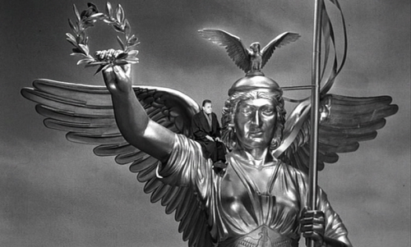
Oyunun Kuralı (La Règle du Jeu) 1939 Fransa
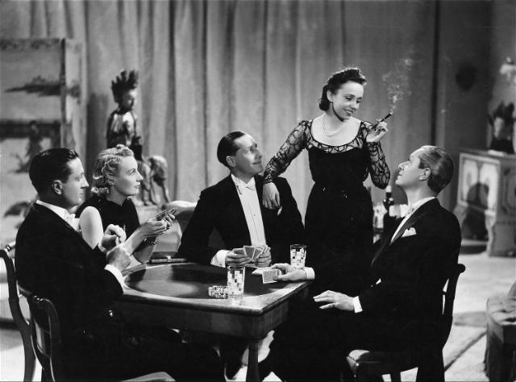

Amcam önceki yaşamlarını hatırlıyor, 2010 Tayland
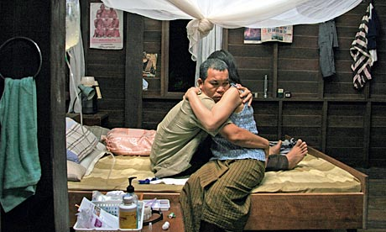

Roma Açık Şehir (Roma, Città Aperta), 1945 İtalya
